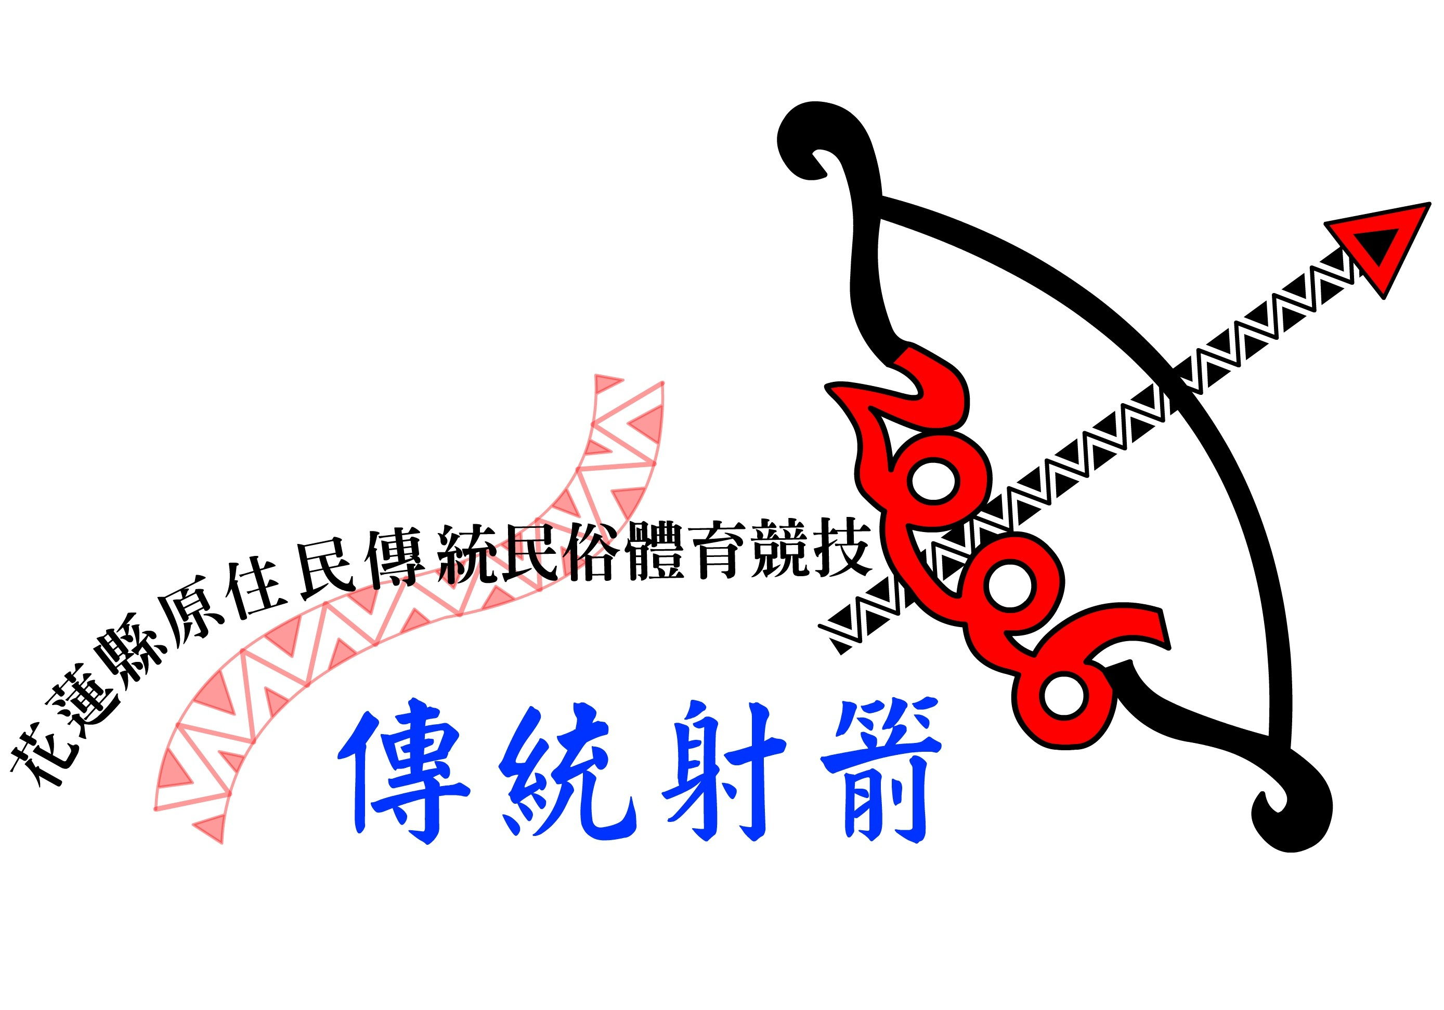
2013花蓮縣第8屆縣長盃原住民傳統射箭賽規程
壹、宗旨：
一、發揚原住民傳統射箭競技，推展全民體育。
二、培養原住民積極進取之精神並提倡射箭運動風氣、強健體魄。
三、以族群特色運動，創造地方文化產業。
貳、主辦單位：花蓮縣政府
參、協辦單位：本縣各鄉鎮市公所、本縣各原住民社團、本縣各級學校、花蓮縣警察局、花蓮縣衛生局、花蓮縣環境保護局
肆、比賽日期：102年11月16日（星期六）
伍、比賽地點：花蓮縣德興運動場草坪
陸、參加比賽對象：設籍花蓮縣之縣民
柒、比賽項目：
一、團體組：
(一) 社會男子組5人制18公尺
(二) 社會女子組5人制18公尺
(三) 國中組5人制15公尺（男女混合）
(四) 國小組5人制12公尺（男女混合）
二、個人組
(一) 社會男子組18公尺
(二) 社會女子組18公尺
(三) 國中組15公尺（男女混合）
(四) 國小男子組12公尺
(五) 國小女子組12公尺
捌、報名時間：自公告報名日起至102年11月1日截止。

玖、領隊暨裁判會議：102年11月14日下午14時，於花蓮縣政府大禮堂(花蓮市府前路17號)，當天發送活動秩序冊及競賽選手證，請務必派員參加，不再另函通知。
拾、報名地點：請填妥報名表後，於報名期限內親自或掛號送達（收件人：花蓮縣政府原住民行政處保留地管理科；送達地址：970花蓮市府前路17號；聯絡電話：8228655、8227171分機286）。或採電子檔傳送方式，電子信箱請寄lixin12580@nt.hl.gov.tw，並填妥寄送主旨【國小組：102年傳統射箭賽○○國小報名表；國中組：102年傳統射箭賽○○國小報名表；社會組：102年傳統射箭賽○○鄉(鎮、市)○○部落(村)○○○○隊報名表）】。
拾壹、 報名方式：報名表及比賽章程請至本府原住民行政處網站下載列印，各參加隊伍應於報名期限前填送報名表，報名表內資料不全或未填寫清楚者不予受理。
拾貳、報名限制：
一、各團體組隊數、個人組人數不限制，鼓勵本縣愛好傳統射箭選手組隊參加比賽。
二、社會團體男、女組應以所屬鄉鎮市轄內自行組隊報名參加，禁止跨鄉鎮市或代表其他鄉鎮市報名參賽，1人限報1隊團體組，違者取消參賽資格。
三、國中、國小組以學校為單位報名參加比賽，團體組部份每校限報至多2隊，每隊上場比賽人數以三男二女為限，男生人數不足可由女生替補。
四、報名團體組隊伍者全數參加個人賽，於領隊會議再行公佈參賽規制與人員。
五、團體組可報名人數最多為6人，出賽人數為5人，預備隊員1人，未滿5人不得出場競賽，並經大會3次叫名仍未滿5人者，該隊以零分計算。
六、經發現有冒名參加比賽者，該隊以零分計算，團體組經報名後，不得更
換人員。
七、社會組團體隊名統一稱為【○○鄉鎮市○○部落（村）○○隊】，請於報名時清楚註明。
拾參、報名人數：參加團體賽隊伍於報名時請填具報名表（比賽隊員5人，預備選手1人，學生組團體賽有三男二女之人數限制。可增加1名預備隊員。）。
拾肆、出賽方式：競賽是日以大會製發之選手證，與社會組併同身分證件(如身份證、駕照、健保卡等證件)，學生組以在學證明替代身分證件，為出賽之依據，未出示或缺一者不得出場競賽。
拾伍、競賽用弓箭：
參賽選手自備弓與箭，木弓或竹弓均可，箭為箭竹所製，詳細說明如下：
一、木弓或竹弓：長度、磅數、弓弦材質不限，弓臂不得用各式加工工業製材料及加裝瞄準器，不得使用連接式（合成式）的竹弓或木弓，以傳統木弓或竹弓為主。
二、竹箭規格：箭桿以箭竹取材，箭頭長釘材質不限，箭尾槽不得裝尾羽毛或其它材料，箭頭之長釘連接箭竹之前端不得黏貼膠布或其他材質，長釘連接箭竹之後端最大直徑不得超過1公分。
最大直徑1公分
此區塊不得黏貼
膠布或任何材質
長釘
箭竹
長釘與箭竹連接處

三、鼓勵個人使用弓箭塗彩具原住民特色圖騰彩繪。
四、競賽是日請選手自行備妥弓箭，大會不另備。
五、比賽當天由檢錄組及競賽組裁判檢查選手自備之弓、箭，經大會裁判認定規格不符之弓箭不得參賽。
拾陸、競賽方式：（於報名截止後，俟各組報名參賽隊數及人數確定後，於領隊暨裁判會議決定之）。
一、每位選手每次射2局，每局射5箭，滿分100分。
二、各團體組及個人組比賽原則以預賽、複賽、決賽程序辦理，惟將視報名情形決定是否安排準決賽程序，並於領隊會議時公佈。
三、遇有同分情形時，以10、9、8…分之箭較多數之選手為優勝。
拾柒、比賽用箭靶：熊靶
拾捌、射箭程序（射箭指揮口令）：
一、叫名：叫名後射手才能進入預備線就位。
二、射手就位：射手進入射箭線上就位準備射箭
三、射手預備：射手舉弓上箭拉弓試瞄，準備射箭。
四、開始射擊：經裁判長一長聲哨音後，會下“開始射擊”之口令後，射手開始射箭。
五、停止射擊：裁判長於射箭時間終止後，會吹哨音一長聲，並下“射手停止射箭”口令。
六、看靶：裁判長下“看靶”口令後，射手與裁判併同看靶計分→拔箭→回射擊線。
拾玖、計分方式：
一、依箭射中之得分區塊計分（1~10分），於裁判長下“看靶口令“時，由選手與計分員同時前往看靶，每箭經選手及計分員確認無誤時，始得拔箭，如有爭議之箭，應由大會裁判認定後計分。
二、看靶完成後，計分員應請該選手於計分紙上簽名以示確認無誤，經選手簽名後不得提出異議。
三、倘箭有壓線情形，該箭以最高分列計。
四、計分異議經大會裁判作出判定後，得服從之。
貳拾、靶場射箭規範：
一、安全第一，全體射手在靶場上必須依裁判指揮之口令就定位，不可任意進入比賽場地。
二、每局每人限於1分30秒內完成5箭之射擊，由大會裁判組計時，時間到經裁判長哨音停止射擊時，未射出之箭不得補射，違者經裁判組認定者，該選手該局最高分之箭不列計分。
三、所有參賽射手，須於大會指定之射箭區域內使用弓箭，並於靶場內服從裁判之指揮口令就定位，禁止在會場範圍內任意上箭拉弓，違者取消該名參賽資格，因而發生意外，肇事者需負全部之刑責和賠償之責任。
四、在任何時間地點，任何人持有弓箭時，嚴禁將箭頭對人瞄準，違者取消參賽資格。
五、參加比賽選手一律穿著原住民傳統服裝(至少穿著有原住民圖騰款式背
心出賽)。
六、鼓勵參賽選手自備箭袋。
七、參賽選手嚴禁飲酒後出賽，經大會裁判認定選手行為足以影響競賽安全者，該選手取消比賽資格。
貳拾壹、獎勵：
各組錄取名次
一、團體組：
(一) 社會男子組決賽成績前8名。
(二) 社會女子組決賽成績前8名。
(三) 國中組決賽成績前8名。
(四) 國小組決賽成績前8名。
二、個人組
(一) 社會男子組決賽成績前8名。
(二) 社會女子組決賽成績前8名。
(三) 國中組決賽成績前8名。
(四) 國小男子組決賽成績前8名。
(五) 國小女子組決賽成績前8名。
三、社會男、女最佳神射手獎各1名：
為當天競賽單局成績最高分者社會男、女各1名頒發獎盃及獎金。
四、國中男、女最佳神射手獎各1名：
為當天競賽單局成績最高分者國中男、女名各1名頒發獎盃及獎金。
五、國小男、女最佳神射手獎各1名：
為當天競賽單局成績最高分者國小男、女名各1名頒發獎盃及獎金。
六、各組得名者頒發獎牌及獎金。
貳拾貳、申訴：
一、比賽應服從裁判判決，如有疑義，須由領隊親自以大會規定之申訴書書面向大會提出，並繳交新台幣3000元保證金(該保證金於結果公佈後發還)，相關疑義需於競賽成績公佈一小時內提出，逾時不予受理。
二、凡未按大會規定提出申訴而阻礙競賽進行之選手及隊職員，均一律取消個人及團體所得之比賽成績及參賽資格。
三、比賽進行中任何一員均不得向裁判人員當面質詢，除不予受理外，並視違規情節輕重得交大會議處。
四、有關競賽爭議，規則有明文規定者，以裁判員之判決為終決，規則無明文規定者，由審判主任委員召集審判委員審議判決之。
五、審理抗議事項之判決乃為最後之決定，不得再提出上訴。
貳拾叁、附則：
一、參賽之各隊參賽人員，由大會提供各隊礦泉水及當天午餐便當。
二、本競賽規程如有未盡事宜，得由大會隨時修正公佈之，實施亦同。

